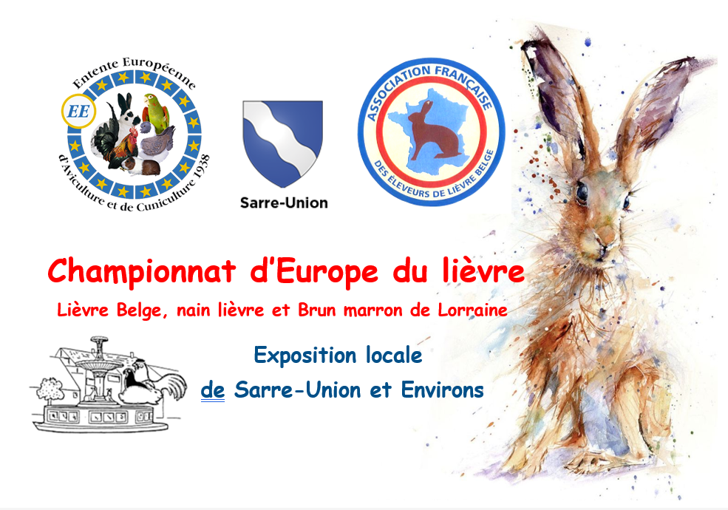

Ausstellungsbestimmungen und Programm für die

Rassebezogene Europaschau – RBES - für Hasenkaninchen, Zwerghasen (Polish) und Kastanienbraune Lothringer

SARRE-UNION /FR – 28. und 29. November 2026

1.Einführung

Diese Rassebezogene Europaschau wird gestaltet von dem Verein

Les amis de la basse-cour de Sarre-Union et Environs

Vorsitzender : Francis GERBER 12 rue du Muguet 67260 SARRE-UNION

Tél : +33(0)6.08.42.06.16. Email : ardennaisgerber@orange.fr

In Zusammenarbeit mit dem Sonderclub

L’Association Française des Eleveurs de Lièvres Belges A.F.E.L.B.

Vorsitzender : Jean-Paul CAURIER 337 chemin de Deyfosse 88470 NOMPATELIZE

Tél : +33(0)6.85.25.34.08. Email : jeanpaul.caurier@orange.fr

Ausstellungsleiter: Alexandre Helmer
2 chemin de Weiherrat 67260 SARREWERDEN mail : al.helmer@laposte.net
Tel. : +33 (0)7 87 13 75 93

Stellvertretener Ausstellungsleiter: Mickael Dorsi

Ausstellungsort :

Salle Polyvalente de la Corderie

4 Rue Vincent d'Indy, 67260 Sarre-Union / FR

2. Programm
Anmeldung bei : Alexandre Helmer - 2 chemin de Weiherrat 67260 SARREWERDEN
E-Mail : al.helmer@laposte.net - Tel. : +33 (0)7 87 13 75 93

Ausstellungsprogramm
- Einsetzen der Tiere : Donnerstag 26. von 13 bis 22 Uhr
Freitag 27. von 7 bis 9 Uhr
- Bewertung: Freitag 27. von 10 bis 16 Uhr
- Eröffnung der Ausstellung: Samstag 28. von 9 bis 18 Uhr
Sonntag 29. von 9 bis 16 Uhr
- Offizielle Eröffnung: Samstag 28. um 18.Uhr
- Preisverleihung der
Europameisterschaften : Samstag 27. um 20 Uhr
- Verkaufsbüro : Samstag 28. von 9 bis 18 Uhr
Sonntag 29. von 9 bis 16 Uhr
- Aussetzen der Tiere : Sonntag 29. ab 13 H, nur für die Tiere der RBES(ausländische Aussteller und Aussteller von außerhalb des Departements) unter der Aufsicht der Ausstellungsleitung.

3. Anmeldung
Die Tiere müssen gemäß den Anforderungen des EE-Standard
gekennzeichnet sein. Die Identifikationsnummern müssen auf dem Anmeldeformular angegeben oder spätestens vor dem Einsetzen dem Sekretariat mitgeteilt werden. Die Käfignummer muss unbedingt im rechten Ohr vermerkt werden, ohne die Tätowierungsnummer zu verdecken.
Hasenkaninchen, Zwerghasen und Kastanienbraune Lothringer müssen wie folgt angemeldet werden: nach Farbenschlag, Rammler, Häsinnen. Angemeldete Tiere können durch ein Tier demselben Farbenschlag und desselben Geschlechts ersetzt werden. Diese Änderung (Geschlecht oder Tätowierung) oder ein fehlendes Tier muss vom Aussteller dem Ausstellungssekretariat gemeldet werden.
Jeder Aussteller erhält eine Erinnerungsplakette.

Meldeschluss: 25. Oktober 2026.
Die Ausstellungsleitung behält sich das Recht vor, die Anmeldefrist vorzeitig zu schließen, sobald die für die Ausstellung festgelegte Höchstzahl an Tieren erreicht ist.
Meldegebühr
Einheit 7 €
Kollektion 28 €
Katalog 6 € Pflicht
Verwaltungskosten 5 €
Die Zahlung der Anmeldegebühr muss gleichzeitig mit der Anmeldung auf das Konto erfolgen, wobei der Vor- und Nachname des Ausstellers deutlich anzugeben ist.
IBAN FR76 1027 8016 5000 0124 6104 633 – BIC: CMCIFR2A
Kontoinhaber: Sté d’aviculture les amis de la basse-cour
Im Falle einer Absage der Schau aufgrund höherer Gewalt werden dem Aussteller mit Ausnahme der Verwaltungskosten alle Anmeldegebühren zurückerstattet.

4. Einsetzen der Tiere
Das Wiegen der Kaninchen erfolgt zu Hause; beim Einsetzen kann eine Stichprobenkontrolle
durchgeführt werden. Die Ausstellungsleitung übernimmt alle Vorkehrungen für das Futter und
Wasser sowie die Betreuung der Tiere während der gesamten Dauer der Veranstaltung, d. h. für Pelletfutter, Heu und Wasser.

5. Tierärztliche Verordnungen

Eine Impfung gegen das VHD und seine Varianten wird empfohlen.

Bei jedem Tier, bei dem im Rahmen der Gesundheitskontrolle oder während der Ausstellung der

Verdacht auf eine ansteckende Krankheit besteht, wird das Tier unverzüglich in die Krankenstation gebracht. Das betroffene Tier wird von der Teilnahme am Wettbewerb ausgeschlossen.

Das Einsetzen eines Tieres in seine Box sowie das Herausnehmen aus dieser dürfen ausschließlich in Anwesenheit eines Kommissars erfolgen.

6. Bewertung
Alle Kaninchen werden am Freitag, dem 27. November, von 10 bis 16 Uhr von europäischen Preisrichtern bewertet. : Jeff HARDIN (USA) – Karel SCHAESSENS (B) - Bernard KLEIMANN (F) – Francis GERBER (F) - Wolfgang VOGT (all). Obmann : Wolfgang VOGT
Die Bewertung findet unter Ausschluss der Öffentlichkeit statt.

7. Preise und Auszeichnungen

Europameister

Der Titel wird verliehen, wenn mindestens 20 Tiere derselben Rasse angemeldet wurden. Wenn in verschiedenen Farbenschläge ebenfalls 20 Tiere angemeldet wurden, kann ein weiterer Titel vergeben werden.

Der Titel „Europameister“ wird an den Teilnehmer mit der höchsten Gesamtpunktzahl vergeben, die aus den Sammlungen von vier Tiere vom selben Farbenschlag berechnet wird. Beide Geschlechter müssen vertreten sein. Bei Punktgleichheit erhalten alle Aussteller den Titel „Europameister“.

Die in der Kollektion gemeldeten Tiere nehmen ebenfalls als „Europa Champion“ teil und umgekehrt.

Europa Champion

Wenn mindestens 20 Tiere derselben Rasse angemeldet wurden, wird ein Titel „Europa Champion“ vergeben. Unabhängig vom Geschlecht erhält das beste Tier eine Urkunde. Wenn in verschiedenen Farbenschläge ebenfalls 20 Tiere angemeldet wurden, kann ein weiterer Titel „Europa Champion“ vergeben werden.

Sind mehr als 40 Tiere angemeldet, wird der Titel an den besten Rammler und die beste Häsin vergeben. Dies gilt auch für die Farbenschläge, die diese Bedingungen erfüllen.

Um den Titel „Europa Champion“ zu erhalten, muss das Tier mindestens 96 Punkte erreichen.

Der Titel wird dem Tier verliehen, das die höchste Punktzahl erzielt hat.

Die Europa Champion erhalten eine Urkunde und eine Plakette.
Die Züchter des besten Hasenkaninchen, des besten Zwerghasen und des besten Kastanienbraunen Lothringer werden mit einem Kunstgegenstand und einer Urkunde ausgezeichnet.

8. Verkauf der Tiere
Jeder Verkaufspreis auf dem Meldebogen wird um 20 % erhöht, auf den nächsten Euro aufgerundet und als solcher im Katalog ausgewiesen. Jeder Verkauf geht über das Verkaufsbüro.

9. Aussetzen : (siehe oben). Kein Tier kann ausgesetzt werden ohne Genehmigung der Ausstellungsleitung.

10. Unterkunft und Verpflegung

Die Teilnehmer müssen ihre Unterkunft selbst auswählen und buchen.

Am Donnerstag-, und Freitagabend, sowie Samstag- und Sonntagmittag besteht die Möglichkeit, sich in der Ausstellungshalle zu verpflegen.

Beim Ausstellerabend am Samstagabend, dem 27. November 2026, wird ein spezielles Menü

angeboten. Hierfür ist eine Reservierung über ein separates Formular erforderlich.

Feuille d’inscription / Meldebogen
Nom - Name : Prénom - Vorname :
Adresse - Adresse :
Tél. - Tel.:
Mail – E-Mail: ......................................................................
Cages  Käfig Nr | Unité / Parquet  Einzeltier / Kollektion | M/F  1,0/0,1 | Tatouages  Tattoo Nr | Races – Variétés – Couleurs  Rasse-Farbenschlag | Prix de  vente /  Verkaufs-preis
Pour les parquets de lapins : utiliser une ligne par lapin-ex : 1)PM, 2)PF, 3)PF, 4)PF.
Für Kollektionen Pro Kaninchen eine Zeile verwenden, z.B.: 1)P1.0, 2) P1.0, 3)P0,1, 4)0,1.

Aidez-nous à ne pas faire d’erreurs
Remplissez soigneusement votre déclaration

Helfen Sie uns, Fehler zu vermeiden
Füllen Sie Ihr Anmeldungsformular sorgfältig aus

Championnat d’Europe des Lièvre belge, le Nain Lièvre et

Brun marron de Lorraine

Rassebezogene Europaschau der Hasenkaninchen, Zwerghasen

und Kastanienbraune Lothringer

Feuille d’inscription / Meldebogen

Dernier délai : 25 octobre 2026 / Meldeschluss: 25. Oktober 2026

À Alexandre HELMER 2 chemin de Weiherrat 67260 SARREWERDEN mail : al.helmer@laposte.net

Nom - Name:……………………………............ | Prénom - Vorname:………………………………………
Adresse – Adresse:………………………………………………………………………………………………………….....................
Ville - Ort:………………………………………………….........  Pays – Land: ……………………………………………… | Code postal - PL:………………………………………
Tél. – Tel.:………………………………………… | Email- E-Mail:…………………………………………….

Décompte des droits d‘inscription- Abrechnung der Anmeldegebühren

Unité lapin - Einzeltier | …………………. | x 7.00€ = | ……………
Parquet - Kollektion | …………………. | X 28.00€ = | ……………
Total droits d‘inscription – Gesamtbetrag der Anmeldegebühren |  |  | ……………
Catalogue, Palmarès (obligatoire) – Katalog, Siegerliste (Pflicht) |  |  | + 6.00€
Frais de secrétariat (obligatoire) - Sekretariatskosten (Pflicht) |  |  | + 5.00€
Total général - Gesamtbetrag |  |  | ……………
Par virement / Überweisung : IBAN FR76 1027 8016 5000 0124 6104 633
BIC : CMCIFR2A
Titulaire du compte – Kontoinhaber : Sté d’aviculture Les amis de la basse-cour
En mentionnant bien le Nom et Prénom de l’exposant - Unter Angabe des Vor- und Nachnamen des Ausstellers.
Pour les français, le règlement pour les inscriptions par chèque est autorisé, chèque à l’ordre de la Sté d’aviculture Les amis de la basse-cour.

L’exposant déclare avoir pris connaissance et accepter le règlement de l’exposition.
Mit seiner Anmeldung bestätigt der Aussteller, die Ausstellungsordnung vollständig zur Kenntnis
genommen zu haben und sich mit deren Bestimmungen einverstanden zu erklären. Er verpflichtet
sich, diese einzuhalten.

Fait à / Erstellt in ......…………………., le ………. /………../2026. Signature/Unterschrift :

RBES und Kleintierausstellung
28. – 29. November 2026

MALZEITEN RESERVIERUNGEN
NAME :..................................................... | Vorname : ..............................................
Adresse : ................................................. | Tel. : .....................................................

Anlässlich des Züchterabends (Samstag, 28. November) wird ein spezielles Menü angeboten.
Während der Öffnungszeiten der Ausstellung ist die Erfrischungsbar durchgehend geöffnet.

☐ Donnerstagabend | Gemüsesuppe / Räucherwurst / Käse | 13 € | Teilnehmer Zahl : ______

☐ Freitagmittag | Bolognese / Penne / Salad  Frucht Salad | 15 € | Teilnehmer Zahl : ______

☐ Freitagabend | Burger / Pommes  Obstkuchen | 15 € | Teilnehmer Zahl : ______

☐ Samstagmittag | Königliches Sauerkraut  Eisbecher mit Obst | 20 € | Teilnehmer Zahl : ______

☐ Samstagabend  Züchterabend | Geschmorter Schinken / Gratin mit Käse  Eisrolle / Kaffee | 20 € | Teilnehmer Zahl : _____

☐ Sonntagmittag | Königspastete /  Eclair / Kaffee | 20 € | Teilnehmer Zahl : _____

Gesamtsumme : _______________ €

Die Mahlzeiten sind gleichzeitig mit der Anmeldung zur Ausstellung zu bezahlen.

